Пояснительная записка к проекту дополнительного бюджета

города Силламяэ 2015 года

- Доходы основной деятельности. (Приложение 2)
- План по поступлению подоходного налога с физического лица увеличивается на 26 000 евро.

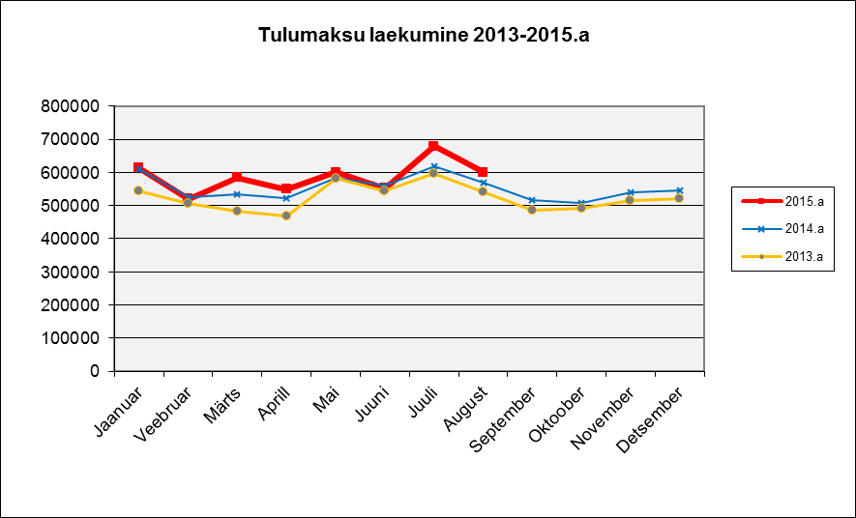
План 8 месяцев 2015 года - 4 618 448 евро,
Факт 8 месяцев 2015 года – 4 698 149 евро,
% выполнения - 101,7 % (79 701евро)

- Доходы от хозяйственной деятельности (32) увеличиваются на 28 155 евро,
из них:
- на 13 000 евро увеличиваются доходы за счет поступлений от других местных самоуправлений в виде оплаты за учебное место в детских садах г. Силламяэ;
- на 7 500 евро увеличиваются доходы Sillamäe Kultuurikeskus;
- на 7 655 евро увеличиваются доходы от аренды: на 5 853 евро доходы от аренды по зданию В. Чкалова 3а, на 1 802 евро доходы детского сада Helepunased Purjed.

- Прочие доходы от деятельности (388) увеличиваются на 272 евро, за счет возмещения средств по договору страхования: 108 евро - Городская библиотека, 50 евро- детский сад Pääsupesa, 59 евро – детский сад Päikseke, 55 евро- детский сад Jaaniussike.

Итого доходы основной деятельности увеличиваются на 54 427 евро.

Расходы основной деятельности (Приложение 3):

- Расходы по статье проекты развития (kulude kood 01330) уменьшаются на 3 500 евро за счет переноса средств, запланированных в части расходов основной деятельности, в инвестиционную деятельность на увеличения расходов по п. 17.
- Расходы по членским взносам (kulude kood 01600) уменьшаются на 5 000 евро за счет переноса средств, запланированных в части расходов основной деятельности, в инвестиционную деятельность на увеличения расходов по п. 17.
- Расходы территориального планирования (kulude kood 04740) уменьшаются на 17 000 евро за счет переноса средств, запланированных в части расходов основной деятельности, в инвестиционную деятельность на увеличения расходов по п. 17.
- Расходы по содержанию муниципальных квартир (kulude kood 06100) увеличиваются на 6000 евро.
- Расходы по городскому освещению (kulude kood 06400) уменьшаются на 19 983 евро за счет переноса средств, запланированных в части расходов основной деятельности, в инвестиционную деятельность. Из них: 15 844 евро - замена освещения в городском парке, 4 139 евро - восстановление опоры освещения по ул. Павлова 9.
- Расходы открытого Молодежного центра (kulude kood 08107) увеличиваются на 319 евро. Оплата расходов по ремонту счетчика потребления горячей воды.
- Расходы Linna Keskraamatukogu (kulude kood 08201) уменьшаются на 5 292 евро. Остаток целевых средств, запланированных в утвержденном бюджете 2015 года, для усовершенствования работы интернета в здании библиотеки.
- Расходы Sillamäe Kultuurikeskus (kulude kood 08202) увеличиваются на 7 500 евро за счет целевых средств по договору рекламы.
- Расходы Lasteaed Pääsupesa (kulude kood 09110) увеличиваются на 1 465 евро. Персональные расходы увеличиваются на 1 415 евро. Дополнительные средства направляются на повышение заработной платы директора и педагогов детского сада на 5 % с 01.09.2015 года. Хозяйственные расходы увеличиваются на 50 евро за счет средств возмещения по договору страхования.
- Расходы Lasteaed Rukkilill (kulude kood 09110) увеличиваются на 4 246 евро. Дополнительные средства направляются на повышение заработной платы директора и педагогов детского сада на 5 % с 01.09.2015 года.
- Расходы Lasteaed Päikseke (kulude kood 09110) увеличиваются на 8 070 евро. Персональные расходы увеличиваются на 5 011 евро. Дополнительные средства направляются на повышение заработной платы директора и педагогов детского сада на 5 % с 01.09.2015 года. Хозяйственные расходы увеличиваются на 3 059 евро: 3 000 евро планируются для ремонта дозаторного насоса в бассейне и 59 евро за счет средств возмещения по договору страхования.
- Расходы Lasteaed Helepunased Purjed (kulude kood 09110) в целом уменьшаются на 3 228 евро. Персональные расходы уменьшаются на 5 030 евро. С 01.09.2015 года в детском саду работают только 3 группы вместо 4. В связи с этим персональные расходы уменьшаются на 7 800 евро. Для повышения заработных плат педагогов и директора детского сада на 5 % с 01.09.2015 года дополнительно планируются средства в сумме 2 770 евро. Хозяйственные расходы увеличиваются на 1 802 евро за счет дополнительных средств полученных от аренды свободных помещений и целевым назначением средства планируются на увеличение коммунальных расходов.
- Расходы Lasteaed Jaaniussike (kulude kood 09110) в целом увеличиваются на 6 674 евро. Персональные расходы увеличиваются на 3 619 евро. Дополнительные средства направляются на повышение заработной платы директора и педагогов детского сада на 5 % с 01.09.2015 года. Хозяйственные расходы увеличиваются на 3 055 евро: 3 000 евро планируются на ремонт внешних лестниц и 55 евро за счет средств возмещения по договору страхования.
- Расходы по оплате учебных мест другим местным самоуправлениям (kulude kood 09110) увеличиваются на 41 000 евро. В течение 2015 года количество детей, зарегистрированных в г. Силламяэ и посещающих детские сады в других городах, увеличилось с 7 человек до 19.

Итого расходы основной деятельности увеличиваются на 21 271 евро.

Результат основной деятельности увеличивается на 33 156 евро.

III. Инвестиционная деятельность (Приложение 4)

1. В части ” Põhivara soetus” (15) расходы увеличиваются на 113 156 евро.

- Вносятся изменения по п. 17. Дополнительно к сносу планируются дома по адресу: Sõtke tn 2, Sõtke tn 4, Sõnke tn 6, Sõtke tn 8, Sõtke tn 10. Расходы увеличиваются на 85 500 евро за счет уменьшения средств плановых расходов по основной деятельности: 3 500 евро- проекты развития, 5 000 евро- членские взносы, 17 000- территориальное планирование. Дополнительно к этому планируются целевые денежные средства в сумме 60 000 евро для реализации этого проекта со стороны Целевого учреждения KredEx.
- Новый пункт п. 24 Ремонт комнаты в помещении здания Kalda tn 14. Для проведения ремонта планируется 7 673 евро.
- Новый пункт п. 25 Освещение городского парка. 15 844 евро переносятся из расходов основной деятельности «Расходы по городскому освещению» (kulude kood 06400).
-Новый пункт п. 26 Замена осветительной опоры по адресу Pavlova tn 9. 4 139 евро переносятся из расходов основной деятельности «Расходы по городскому освещению» (kulude kood 06400).
2. В части „ Põhivara soetuseks saadav sihtfinantseerimine (+) “ доходы увеличиваются на 60 000 евро за счет целевых средств от целевого учреждения KredEx.
3. В части „ Finantskulud (-) “ расходы уменьшаются на 20 000 евро.

Итого расходы инвестиционной деятельности увеличиваются на 33 156 евро.

В представленном проекте «Дополнительного бюджета» бюджет города сбалансирован.

Пояснительную записку составила
Татьяна Иванова
вице-мэр
21.09.2015 г.

